Более 5 тысяч граждан из числа детей-сирот нуждаются в обеспечении жильем
07 Апреля 2021

По данным Минсоцзащиты Бурятии, по состоянию на 01 апреля 2021 года в сводном состоит 5615 человек из числа детей-сирот и детей, оставшихся без попечения родителей, нуждающихся в жилье. Из них права наступили 4326 граждан.
- С 2019 года ГКУ РБ «Управление капитального строительства Правительства Республики Бурятия» приобретаются жилые помещения на вторичном рынке в связи с введением нормы предоставления не более 25 процентов от общего количества квартир в одном многоквартирном доме. В 2021 году на обеспечения жильем лиц из числа детей-сирот предусмотрено свыше 418,2 млн рублей. Из этой суммы – 393,2 млн рублей – это средства федерального бюджета, чуть более 25 млн рублей – регионального бюджета, - уточнили учреждении Минсоцзащиты Бурятии – ресурсном центре «Семья».
Дополнительно в бюджете Республики Бурятия в 2021 году предусмотрено 47 млн рублей на обеспечение жильем лиц из числа детей-сирот по судебным решениям. Всего в этому году запланировано на выделенные средства обеспечить жильем 185 человек из числа детей-сирот.
В ведомстве напомнили, что в соответствии с Постановлением Правительства РБ от 31 марта 2005 года № 102 «О дополнительных гарантиях по социальной поддержке детей-сирот, оставшихся без попечения родителей» 08.04.2021 в 9.00 часов состоится жеребьевка в целях распределения жилых помещений по адресу: г. Улан-Удэ, ул. Павлова, д. 1 (зал заседаний администрации Октябрьского района).
#минсоцбурятии #соцзащитабурятии #дети_сироты03 #жильедетям_сиротам03



Количество обращений граждан, поступивших в Министерство социальной защиты, значительно уменьшилось
07 Апреля 2021

По данным Минсоцзащиты Бурятии, в сравнении с мартом 2020 года общее количество обращений граждан в ведомство в марте 2021 года снизилось на 44,4%. Уменьшилось и число письменных, а также устных обращений. Вместе с тем, на единый социальный телефон министерства - 46-24-34 - от жителей республики поступил 1501 звонок.
В социальной сети «В Контакте» на страницу Минсоцзащиты в марте обратилось 1857 человека, что в 1,3 раза больше, чем в марте 2020 года. Больше всего вопросов – 571 в разделе «социальные выплаты семьям с детьми». Следующий по популярности - жилье детям сиротам, консультации даны 13 гражданам. Мерами социальной поддержки многодетным семьям интересовались 11 человек, в марте 2020 года таковых было 29. Более 40 граждан обратились с вопросом о сроках выплаты мер социальной поддержки на оплату жилья и коммунальных услуг, в том числе субсидии. Сигналов о неблагополучии в марте 2021 года в Минсоцзащиты Бурятии не поступало. Вопросами опеки интересовались 10 человек.
По мониторинговой программе социальных сетей «Инцидент менеджмент поступило 440 обращений, в марте 2020 года их было больше - 626.
Посредством социальной сети «Инстаграм» обратилось 765 человек.
#минсоцбурятии #соцзащитабурятии #обращенияграждан03 #соцподдержкаграждан03 #соцвыплаты03
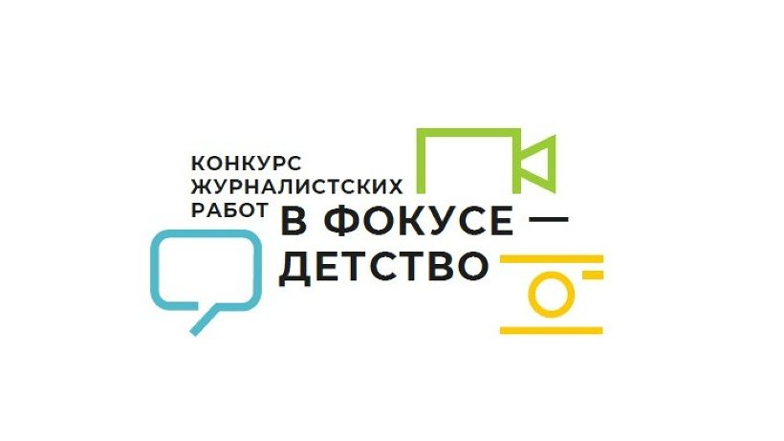

Объявлен XII Всероссийский конкурс журналистских работ «В фокусе – детство»
07 Апреля 2021

Фонд поддержки детей объявляет о старте XII Всероссийского конкурса журналистских работ «В фокусе – детство». Соорганизатором конкурса выступает Союз журналистов России. Партнерскую поддержку оказывают, Альянс независимых региональных издателей и Альянс руководителей региональных СМИ, Детское творческое объединение ЮНПРЕСС и Лига юных журналистов.
Конкурс традиционно пройдет в два тура. В региональном туре могут принять участие материалы, размещенные в региональных и муниципальных СМИ. Определять лучшие материалы будут региональные организационные комитеты.
В федеральном туре конкурса примут участие лучшие материалы, отобранные региональными оргкомитетами, и материалы, размещенные в федеральных СМИ.
На конкурс будут приниматься материалы, размещенные в средствах массовой информации (в печатных изданиях, интернет-СМИ, на радио и телевидении) в период с 1 октября 2020 года по 1 октября 2021 года. К участию в конкурсе также принимаются материалы, созданные студентами факультетов журналистики и школьниками в возрасте 13–17 лет.
Материалы будут оцениваться в четырех основных и четырех специальных номинациях.

Основные номинации:
- «Многодетная Россия»: оцениваются материалы, посвященные роли семьи, в том числе многодетной и приемной; укреплению семейных традиций; успешным практикам помощи семьям и детям; семейному устройству детей-сирот и успешному опыту приемных семей, сумевших преодолеть сложности в адаптации и социализации приемных детей.
- «Дорогой безграничных возможностей»: оцениваются материалы об успешной социальной адаптации детей с особенностями развития и здоровья, о помощи семьям, воспитывающим таких детей; истории улучшения качества жизни детей с ограниченными возможностями здоровья.
- «Работа над ошибками»: материалы об интеграции в общество трудных детей и подростков, несовершеннолетних, вступивших в конфликт с законом; материалы о работе служб примирения (медиации), развитии наставничества в отношении подростков, находящихся в конфликте с законом, добровольческих инициативах, направленных на профилактику преступности несовершеннолетних.
- «Выйти в плюс»: материалы, освещающие практики поддержки семей с детьми с низким уровнем доходов для достижения ими уровня самообеспечения (в том числе с заключением социального контракта); материалы об эффективных технологиях оказания помощи малообеспеченным семьям; материалы о родителях, которые добились успеха после рождения детей, организовали собственный бизнес или создали НКО.

Специальные номинации:
- «Я – родитель»: материалы, посвященные ответственному родительству и отказу от жестокого обращения с детьми; советы и лайфхаки для родителей на тему воспитания детей разного возраста, психологических проблем, с которыми сталкиваются родители и дети; материалы, помогающие построить гармоничные детско-родительские отношения, конструктивно разрешать конфликтные ситуаций без криков и наказаний, наносящих ущерб психике ребенка.
- «10 лет доверия»: материалы, посвященные работе Общероссийского детского телефона доверия для детей, подростков и их родителей 8 (800) 2000 122 и его вкладу в решение актуальных проблем, касающихся детско-родительских конфликтов, подростковых суицидов, буллинга и кибербуллинга.
- «Жизнь замечательных семей»: материалы, освещающие проведение Всероссийского конкурса «Семья года» на региональном и федеральном этапе. Материалы о семьях-участниках и победителях конкурса.
К названным трем спецноминациям, учреждаемым ежегодно, в этот раз добавлена еще одна:
- «Помощь в новом формате»: материалы, посвященные реализации в регионах инновационных инфраструктурных проектов по созданию микрореабилитационных центров и служб «Семейная диспетчерская» при поддержке фонда.
Конкурс проводят Фонд поддержки детей, находящихся в трудной жизненной ситуации, и Союз журналистов России. Партнерскую поддержку оказывают Альянс независимых региональных издателей, Альянс руководителей региональных СМИ, Детское творческое объединение «ЮНПРЕСС» и Лига юных журналистов.
Ознакомиться с правилами участия в конкурсе и требованиями к оформлению электронного пакета документов можно на сайте Фонда поддержки детей, находящихся в трудной жизненной ситуации.
Справки по электронной почте kcj_fond@mail.ru.
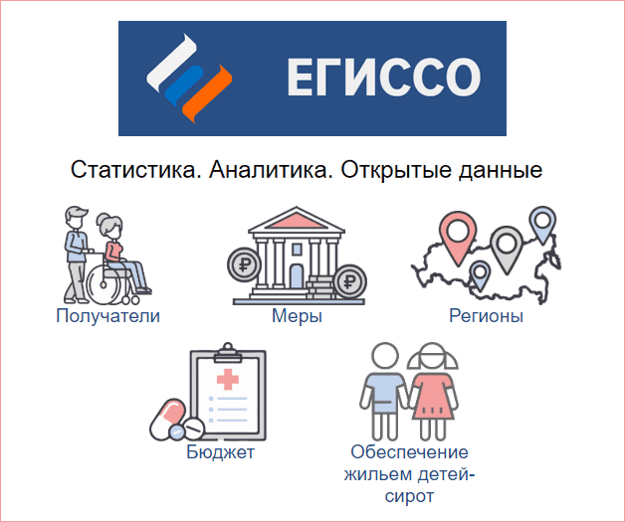

Жители Бурятии могут узнать на Госуслугах о назначенных мерах соцподдержки
07 Апреля 2021

По данным Минтруда России, в базе данных Единой государственной информационной системы социального обеспечения (ЕГИССО), начиная с 2018 года, обобщается информация о назначении мер соцподдержки. Причем независимо от того, кто их предоставляет: федеральный бюджет, региональные или муниципальные органы власти. Благодаря порталу Госуслуг граждане теперь могут просто и удобно получить сведения обо всех назначенных ранее мерах поддержки. Кроме того, граждане, которые дали согласие на проактивное информирование, могут получать информацию о той поддержке которая им полагается по мере наступления жизненных событий.
- Выписка позволяет получить персонифицированную информацию о каждом факте назначения меры соцподдержки. Включая название, размер, срок и периодичность выплат. Планируется, что в 2021 году сервисом воспользуется более 1 млн граждан, — сообщил замглавы Минцифры России Дмитрий Огуряев.
Такие сведения могут быть полезными для самостоятельного расчета среднедушевого дохода, а также для проверки ранее начисленных социальных выплат и мер социальной поддержки.
Министерство труда и социальной защиты последовательно ведет работу по упрощению предоставления мер социальной поддержки гражданам. Так, все новые меры социальной поддержки, вводимые на федеральном уровне, предоставляются гражданам в максимально простом режиме: только по заявлению или проактивно, то есть даже без обращения со стороны гражданина.
В Минсоцзащиты Бурятии напомнили, что в 2020 году ведомство вошло в пилотный проект Минтруда России по созданию и внедрению подсистемы установления и выплат мер социальной поддержки в рамках Единой государственной информационной системы социального обеспечения (ЕГИССО).
- На сегодня в подсистеме ЕГИССО проведена работа по информированию граждан о назначении выплат в проактивном режиме по трем жизненным ситуациям - это рождение ребенка, установление инвалидности, наступление пенсионного возраста, - отметили в ведомстве.
#минсоцбурятии #соцзащитабурятии #мерысоцподдержки03 #госуслуги03 #ЕГИССО03

С уважением, консультант информационно-аналитического отдела Мария Сергеевна Ивайловская (сот.тел. 89503855121), главные специалисты РГУ "Центр социальной поддержки населения" Галлас Алла Владимировна, Базарова Светлана Гончиковна, Гарматарова Анна Андреевна тел. 44-19-27.
Официальный сайт Министерства http://egov-buryatia.ru/minsoc/

